**Комплект оценочных материалов по дисциплине**

**«Современные системы CAD/CAE в машиностроении»**

**Задания закрытого типа**

**Задания закрытого типа на выбор правильного ответа**

*Выберите один правильный ответ.*

1. Назначение машиностроительных САПР:

А) разработка трёхмерных моделей и чертежей;

Б) автоматизированное проектирование изделий машиностроения;

В) интенсификация процесса разработки проектной документации;

Г) интенсификация процесса проектирования изделий машиностроения.

Правильный ответ: Б.

Компетенции (индикаторы): ПК-8 (8.1, 8.2).

2. Что обозначает аббревиатура CAD/CAM/CAE:

А) программы геометрического моделирования/автоматизированного проектирования технологических процессов/автоматизированного инженерного анализа;

Б) по сути это САПР – системы автоматизированного проектирования, включающие подсистемы компьютерного геометрического моделирования/проектирования технологических процессов изготовления/функционального проектирования или инженерного анализа;

В) системы автоматизированного моделирования;

Г) программы обеспечения жизненного цикла изделий.

Правильный ответ: Б.

Компетенции (индикаторы): ПК-8 (8.1, 8.2).

3. САЕ (Computer Aided Engineering) программы решают задачи:

А) автоматизации конструкторских работ при проектировании;

Б) функционального проектирования или инженерного анализа – автоматизированные расчёты прочности, собственных частот, удара, газогидродинамики, теплопередачи, кинематического и динамического анализа, имитационного моделирования;

В) автоматизации производства машиностроительной продукции;

Г) взаимодействия технолога-оператора со станком ЧПУ.

Правильный ответ: Б.

Компетенции (индикаторы): ПК-9 (9.1, 9.2), ПК-10 (10.1, 10.2).

4. Под аббревиатурой САD (Computer Aided Design) мы понимаем:

А) компьютерные программы для работы с техническими объектами;

Б) [автоматизированную систем](javascript:termInfo(%22Автоматизированная%20система%22))у [конструкторского проектирования](javascript:termInfo(%22конструкторского%20проектирования%22));

В) системы автоматизации проектных работ;

Г) системы автоматизированного твердотельного моделирования.

Правильный ответ: Б.

Компетенции (индикаторы): ПК-9 (9.1, 9.2), ПК-10 (10.1, 10.2).

5. Изначально САПР создавались для:

А) использования в компьютерных играх;

Б) повышения производительности труда инженеров, конструкторов и технологов за счёт автоматизации или компьютеризации отдельных операций;

В) использования в станках с ЧПУ;

Г) организации процесса производства изделий промышленности.

Правильный ответ: Б.

Компетенции (индикаторы): ПК-8 (8.1, 8.2).

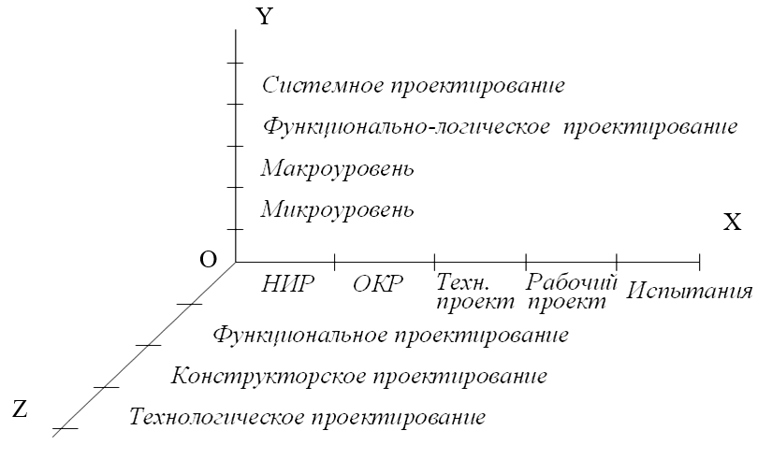6. Аспекты проектирования в САПР показаны по оси:

А) *0Y*;

Б) *0Z*;

В) *0X*;

Г) *0Z и 0Y.*

Правильный ответ: Б.

Компетенции (индикаторы): ПК-9 (9.1, 9.2), ПК-10 (10.1, 10.2).

**Задания закрытого типа на установление соответствия**

*Установите правильное соответствие*.

*Каждому элементу левого столбца соответствует только один элемент правого столбца.*

1. Установите соответствие между матрицами и задаваемыми ими геометрическими трёхмерными преобразованиями.

|  |  |
| --- | --- |
| Матрицы | Геометрическое преобразование |
| 1) | А) Перемещения в направлении осей координат на величины a, b и c. |
| 2) | Б) Вращение вокруг оси OX |
| 3) | В) Зеркальное отражение |
| 4) | Г) Масштабирование |

Правильный ответ:

|  |  |  |  |
| --- | --- | --- | --- |
| 1 | 2 | 3 | 4 |
| Б | А | Г | В |

Компетенции (индикаторы): ПК-9 (9.1, 9.2), ПК-10 (10.1, 10.2).

2. Установите соответствие между результатом булевых операций твердотельного моделирования и их названием.

|  |  |
| --- | --- |
| Результат булевой операции | Название булевой операции |
| C:\Users\Dr.VEB\Desktop\Скриншот_2025_01_23_17_58_56_37.png1 | А) Объединение (сложение) |
| C:\Users\Dr.VEB\Desktop\Скриншот_2025_01_23_18_00_01_6.png2) | Б) Пересечение |
| C:\Users\Dr.VEB\Desktop\Скриншот_2025_01_23_17_59_32_412.png3) | В) Вычитание из узкой модели широкой |
| C:\Users\Dr.VEB\Desktop\Скриншот_2025_01_23_17_58_24_537.png4) | Г) Вычитание из широкой модели узкой |

Правильный ответ:

|  |  |  |  |
| --- | --- | --- | --- |
| 1 | 2 | 3 | 4 |
| Б | А | Г | В |

Компетенции (индикаторы): ПК-8 (8.1, 8.2).

3. Установите соответствие между показанными на рисунках траекториями движения инструмента при обработке детали и видом обработки.

|  |  |
| --- | --- |
| Траектории движения инструмента | Вид обработки |
| C:\Users\Dr.VEB\Desktop\Скриншот_2025_01_27_14_06_19_354.png1) | А) Черновая обработка |
| C:\Users\Dr.VEB\Desktop\Скриншот_2025_01_27_14_05_09_769.png2) | Б) Чистовая обработка |
| C:\Users\Dr.VEB\Desktop\Скриншот_2025_01_27_14_05_32_586.png3) | В) Получистовая обработка |

Правильный ответ:

|  |  |  |
| --- | --- | --- |
| 1 | 2 | 3 |
| Б | А | В |

Компетенции (индикаторы): ПК-9 (9.1, 9.2), ПК-10 (10.1, 10.2).

4. Установите соответствие между названием операции в графическом редакторе САD-системы и её результатом.

|  |  |
| --- | --- |
| Название операции | Результат |
| 1) Зеркальное отражение | А) копирование модели, эскиза или их элементов по окружности или вокруг оси в заданном количестве |
| 2) Круговой массив | Б) Симметричное отражение модели или её элемента, эскиза или его геометрического элемента относительно плоскости или прямой |
| 3) Масштабирование | В) Копирование модели, эскиза или их элементов в заданном направлении и установленном количестве |
| 4) Линейный массив | Г) Увеличение размеров модели, эскиза или их элементов |

Правильный ответ:

|  |  |  |  |
| --- | --- | --- | --- |
| 1 | 2 | 3 | 4 |
| Б | А | Г | В |

Компетенции (индикаторы): ПК-9 (9.1, 9.2), ПК-10 (10.1, 10.2).

5. Установите соответствие между типами файлов в САПР КОМПАС-3D и их расширениями.

|  |  |
| --- | --- |
| Тип файла | Расширение файла |
| 1) Файл фрагмента | А) \*.cdw |
| 2) Файл чертежа | Б) \*.frw |
| 3) Файл сборки | В) \*.m3d |
| 4) Файл детали | Г) \*.a3d |

Правильный ответ:

|  |  |  |  |
| --- | --- | --- | --- |
| 1 | 2 | 3 | 4 |
| Б | А | Г | В |

Компетенции (индикаторы): ПК-8 (8.1, 8.2).

6. Установите соответствие между названием инструмента трёхмерного редактора САПР SolidWORKS и его изображением на панели инструментов.

|  |  |
| --- | --- |
| Название инструмента | Изображение |
| 1) Вид с разнесёнными частями | А) |
| 2) Создать чертёж из детали/сборки | Б) |
| 3) Создать сборку из детали/сборки | В) |
| 4) Вставить компонент в сборку | Г) |

Правильный ответ:

|  |  |  |  |
| --- | --- | --- | --- |
| 1 | 2 | 3 | 4 |
| Б | А | Г | В |

Компетенции (индикаторы): ПК-8 (8.1, 8.2).

**Задания закрытого типа на установление правильной последовательности**

*Установите правильную последовательность.*

*Запишите правильную последовательность букв слева направо.*

1. Установите правильную последовательность действий при создании эскиза сечения трёхмерной модели в графическом редакторе САПР:

А) Выбрать плоскость для создания эскиза сечения;

Б) Войти в режим создания эскиза;

В) Инструментами черчения создать требуемый геометрический контур эскиза сечения;

Г) Установить размеры, привязки элементов эскиза и добиться, чтобы он был полностью определён для выполнения последующих операций;

Д) проверить эскиз на замкнутость и отсутствие самопересечений.

Правильный ответ: Б, А, В, Д, Г.

Компетенции (индикаторы): ПК-8 (8.1, 8.2).

2. Установите правильную последовательность подготовки двухмерного геометрического редактора САD-системы для работы с файлом:

А) Настроить панели инструментов редактора;

Б) Открыть или создать файл требуемого типа или формата;

В) Настроить параметры рабочего окна, систему привязок по умолчанию, отображения элементов, масштаб, шаг курсора и другие.

Правильный ответ: Б, А, В.

Компетенции (индикаторы): ПК-8 (8.1, 8.2).

3. Установите правильную последовательность действий при создании чертежа детали:

А) Определить общую компоновку размещения проекционных видов, сечений, разрезов детали в соответствии с конструкцией и выбранным масштабом;

Б) Создать новый документ чертежа, выбрав формат и установив свойства документа;

В) Создать изображения видов, сечений, разрезов и других элементов;

Г) Нанести размеры и обозначения, соответствующие конструкции детали, заполнить основные надписи по формам 2 или 2а.

Правильный ответ: Б, А, В, Г.

Компетенции (индикаторы): ПК-8 (8.1, 8.2).

4. Установите правильную последовательность подготовки трёхмерного геометрического редактора для работы с 3D-моделью:

А) Настроить панели инструментов редактора, загрузить подпрограммы и модули, которые будут использоваться при моделировании;

Б) Открыть или создать новый файл твердотельной детали или сборки;

В) Настроить параметры рабочего окна, систему привязок по умолчанию, фон, масштаб, размеры боковых панелей, качество отображения геометрии модели и другие.

Правильный ответ: Б, А, В.

Компетенции (индикаторы): ПК-9 (9.1, 9.2), ПК-10 (10.1, 10.2).

5. Установите правильную последовательность кинематического анализа твердотельной модели рычажного механизма в САЕ-программе интегрированной САПР:

А) Открыть расчётный модуль, задать для ведущего звена поступательное или вращательное движение, приводящее в движение модель механизма, установить параметры движения ведущего звена и запустить расчёт движения;

Б) Открыть файл сборки, проверить её на отсутствие конфликтов и ошибок, проверить подвижность деталей в сборке, которые будут участвовать в симуляции движения модели рычажного механизма;

В) Повторно запустить расчёт движения с установленными параметрами для кинематического анализа, после его завершения визуализировать результаты в графическом, табличном или векторном виде;

Г) Проверить визуализацию движения модели рычажного механизма на соответствие установленным параметрам движения и ввести параметры для кинематического анализа рычажного механизма – точки для показа траектории движения, расчёта их скорости и ускорения, а также звенья для расчёта угловых скоростей и ускорений.

Правильный ответ: Б, А, Г, В.

Компетенции (индикаторы): ПК-9 (9.1, 9.2), ПК-10 (10.1, 10.2).

6. Установите правильную последовательность фотореалистической визуализации трёхмерных моделей средствами САПР:

А) Коррекция освещения, текстуры и цветовой гаммы поверхностей модели;

Б) Загрузка программного модуля визуализации, открытие файла трёхмерной модели, установка для неё внешнего вида и сцены (фона);

В) Локальная или полная предварительная прорисовка, корректировка настроек, окончательная прорисовка, сохранение полученного изображения;

Г) Определение масштаба модели и положения в окне графического редактора, установка параметров точности (качества) прорисовки.

Правильный ответ: Б, А, Г, В.

Компетенции (индикаторы): ПК-9 (9.1, 9.2), ПК-10 (10.1, 10.2).

**Задания открытого типа**

**Задания открытого типа на дополнение**

*Напишите пропущенное слово (словосочетание).*

1. Твердотельная модель – трёхмерная модель с заполнением внутреннего объёма с целью придания ему свойств заданного материала для выполнения \_\_\_\_\_\_\_\_\_\_\_ массовых, прочностных и иных параметров.

Правильный ответ: расчёта.

Компетенции (индикаторы): ПК-8 (8.1, 8.2).

2. Поверхностная модель – трёхмерная модель, в которой геометрически определены только поверхности модели, поэтому она не позволяет \_\_\_\_\_\_\_\_\_\_\_\_\_ модель на прочность при действии нагрузок, определить массу, моменты инерции.

Правильный ответ: рассчитать.

Компетенции (индикаторы): ПК-8 (8.1, 8.2).

3. Каркасная модель – трёхмерная модель, в которой поверхности представлены множеством линий, \_\_\_\_\_\_\_\_\_ в своей совокупности каркас для передачи формы и размеров модели.

Правильный ответ: образующих.

Компетенции (индикаторы): ПК-8 (8.1, 8.2).

4. В SolidWORKS, КОМПАС и других современных САПР разработка 2D-чертежей осуществляется двумя способами – интерактивным черчением или \_\_\_\_\_\_\_\_\_\_\_\_ чертежа по твердотельной модели.

Правильный ответ: генерацией (созданием).

Компетенции (индикаторы): ПК-9 (9.1, 9.2), ПК-10 (10.1, 10.2).

5. В САПР под двунаправленной ассоциативностью понимается

двухсторонняя автоматическая файловая связь между разными \_\_\_\_\_\_\_\_\_\_\_\_ одной модели для их автоматического обновления и актуализации проекта.

Правильный ответ: файлами.

Компетенции (индикаторы): ПК-9 (9.1, 9.2), ПК-10 (10.1, 10.2).

6. Будет видимой или не видимой на мониторе грань объёмного виртуального объекта, графической программой трёхмерного редактора определяется по \_\_\_\_\_\_\_\_\_\_\_\_ внешней нормали к данной грани.

Правильный ответ: направлению.

Компетенции (индикаторы): ПК-9 (9.1, 9.2), ПК-10 (10.1, 10.2).

**Задания открытого типа с кратким свободным ответом**

*Напишите пропущенное слово (словосочетание).*

1. Проектирование — это процесс, направленный на создание новых объектов, сочетающий в себе\_\_\_\_\_\_\_\_\_\_\_\_\_\_\_\_\_\_\_\_\_.

Правильный ответ: анализ и синтез/процедуры анализа и синтеза/ проектные процедуры анализа и синтеза.

Компетенции (индикаторы): ПК-9 (9.1, 9.2), ПК-10 (10.1, 10.2).

2. Итерационный характер проектирования определяется последовательным приближением разрабатываемой системы или изделия к требованиям \_\_\_\_\_\_\_\_\_\_\_\_ за счёт вносимых изменений и повторения процедур анализа и синтеза.

Правильный ответ: технического задания/ТЗ/задания.

Компетенции (индикаторы): ПК-9 (9.1, 9.2), ПК-10 (10.1, 10.2).

3. Многовариантность трёхмерного моделирования определяется возможностью применения различных последовательностей операций моделирования и различных \_\_\_\_\_\_\_\_\_ для создания трёхмерных моделей.

Правильный ответ: инструментов/инструментов моделирования/операций.

Компетенции (индикаторы): ПК-8 (8.1, 8.2).

4. Степенью подвижности трёхмерной модели детали в сборке называется число степеней свободы (количество возможных независимых движений) её относительно зафиксированных деталей сборки и неподвижной \_\_\_\_\_\_\_\_\_\_\_\_\_ трёхмерного редактора.

Правильный ответ: системы координат/системы отсчёта/системы.

Компетенции (индикаторы): ПК-8 (8.1, 8.2).

5. Показанные на рисунке модели эвольвентных зубчатых передач получены с использованием внешней программы для расчёта и моделирования деталей трансмиссий GearTrax, позволяющей \_\_\_\_\_\_\_\_\_\_\_ в машиностроительной САПР твердотельные модели зубчатых передач различных типов и сложности.

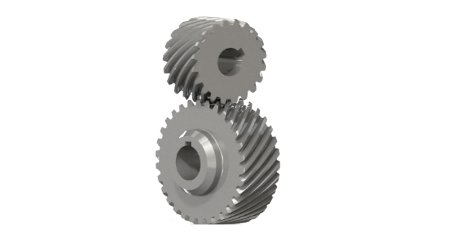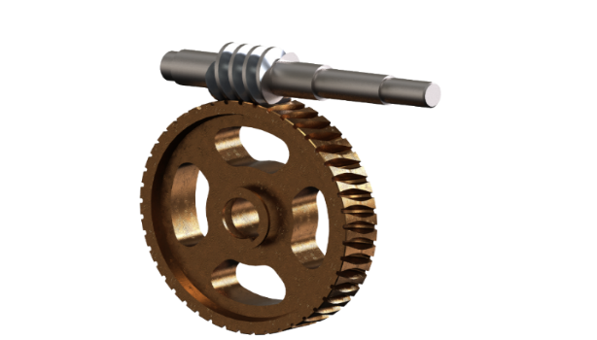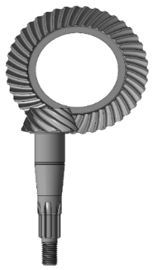

Правильный ответ: сгенерировать/создать/смоделировать.

Компетенции (индикаторы): ПК-8 (8.1, 8.2).

6. Степень подвижности и положение модели детали в трёхмерной сборке определяется установленными \_\_\_\_\_\_\_\_\_\_\_\_\_\_\_\_ между её геометрическими элементами и элементами других деталей сборки.

Правильный ответ: сопряжениями/связями/геометрическими связями.

Компетенции (индикаторы): ПК-9 (9.1, 9.2), ПК-10 (10.1, 10.2).

**Задания открытого типа с развернутым ответом**

1. Назовите элементы рабочего окна двухмерного редактора САПР КОМПАС, указанные на рисунке номерами и коротко их охарактеризуйте.

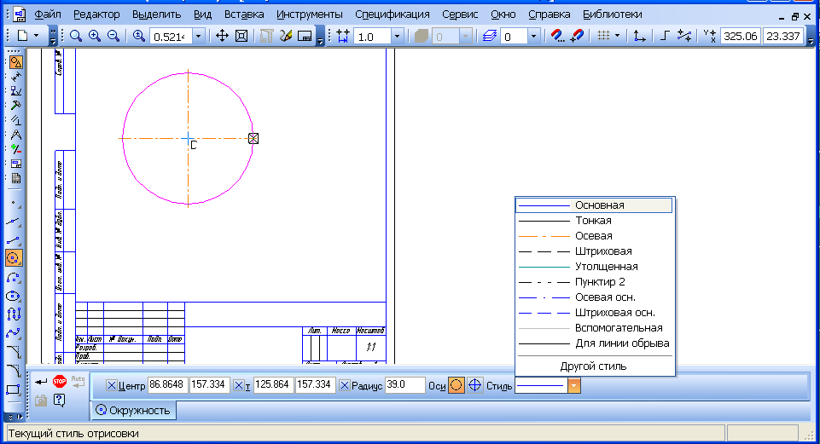

**1**

**2**

**4**

**3**

Время выполнения – 20 мин.

Критерии оценивания: полное содержательное соответствие приведенному ниже решению.

На рабочем окне (интерфейсе) САПР КОМПАС 1 – панель переключений, которая позволяет изменить режим, например, перейти из режима черчения в режим измерений геометрии или нанесения размеров и условных обозначений с соответствующим изменением панели инструментов. 2 – панель инструментов, которая позволяет выбрать инструмент при интерактивном черчении. 3 – строка состояния (панель свойств), которая отражает координаты курсора, размер объекта, стиль линий и другие. 4 – строка сообщений, которая даёт подсказку о текущей операции.

Компетенции (индикаторы): ПК-8 (8.1, 8.2).

2. Назовите параметры, указанные на рисунке номерами в активном рабочем окне двухмерного графического редактора САПР КОМПАС.

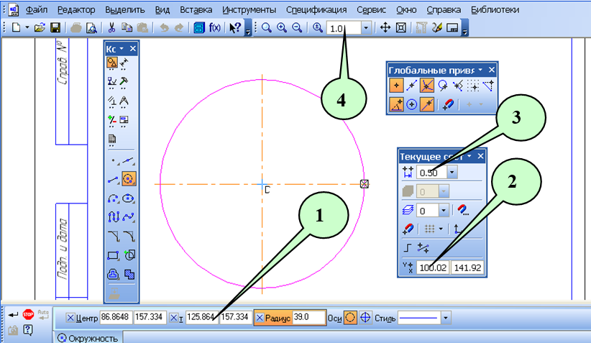

Время выполнения – 20 мин.

Критерии оценивания: полное содержательное соответствие приведенному ниже решению.

1 – координаты точки в активном окне графического редактора;

2 – текущее значение координат курсора в активной системе координат графического редактора;

3 – текущее значение шага курсора в активном окне графического редактора;

4 – масштаб отображения в активном окне графического редактора;

Компетенции (индикаторы): ПК-8 (8.1, 8.2).

3. Сравните векторные и растровые графические редакторы, приведите примеры.

Время выполнения – 15 мин.

Критерии оценивания: полное содержательное соответствие приведенному ниже решению.

Растровые редакторы работают с пикселями, а векторные работают с математическими формулами и геометрическими примитивами на основе графических библиотек, что подходит для задач, требующих масштабируемости. По этой причине графические редакторы всех САПР векторные. Примеры других векторных редакторов – Microsoft Paint, Adobe Illustrator. Растровые изображения теряют качество при увеличении, в то время как векторные обладают бесконечной масштабируемостью без потери качества. Примеры растровых редакторов – Painter, Adobe Photoshop.

Компетенции (индикаторы): ПК-9 (9.1, 9.2), ПК-10 (10.1, 10.2).

4. Опишите решение задачи экспорта модели детали из САПР КОМПАС в другую САПР, распознавание модели и её табличную параметризацию в соответствии с этапами, показанными на рисунке.

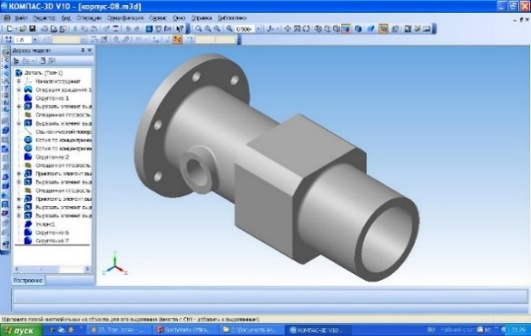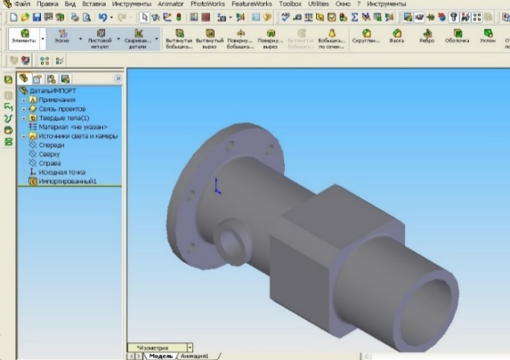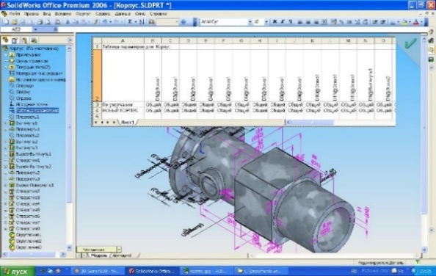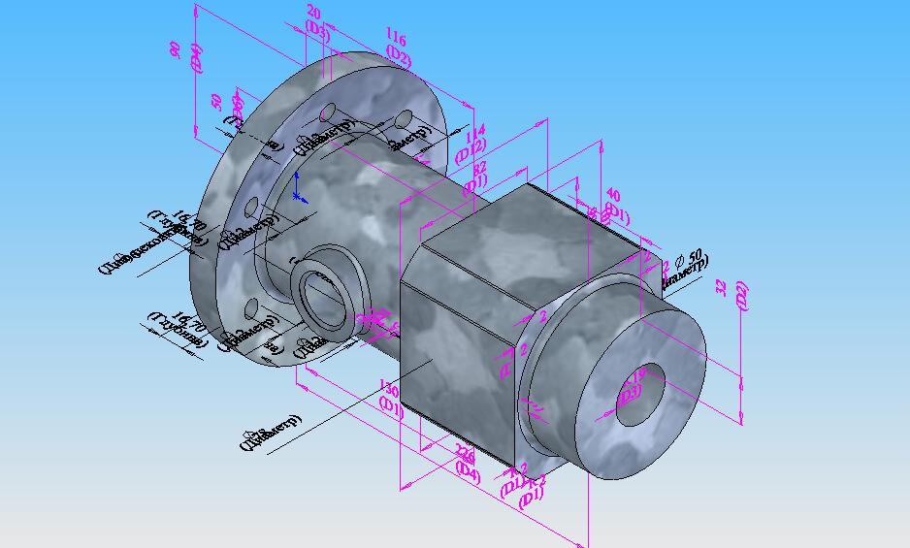

Время выполнения – 25 мин.

Критерии оценивания: полное содержательное соответствие приведенному ниже решению.

1) Проверяем смоделированную в САПР КОМПАС деталь на отсутствие явных ошибок моделирования - наличие эскизов без твердотельных элементов, разрывы в твёрдом теле модели, наличие граней нулевой толщины, наличие в теле внутренних замкнутых полостей и др. При наличии ошибок их устраняем.

2) Выполняем экспорт модели корпуса в другую САПР по технологии нейтрального файла («сохранить как» и выбираем формат). Для этой цели воспользуемся одним из доступных нейтральных форматов твердотельного моделирования, например, STEP. Открываем файл STEP модели в другой САПР, например, SolidWORKS. Программой автоматически выполняется проверка правильности геометрии импортируемой модели. При возникновении ошибок САПР пытается их устранить в автоматическом режиме и выводит информацию об ошибках. Не устранённые автоматически программой ошибки необходимо исправить в ручном режиме в исходном файле (в САПР КОМПАС).

3) Выполняем распознавание модели, которое представляет собой, фактически, повторное моделирование программой детали для создания нового дерева построения, то есть создание топологии модели.

4) С помощью встроенной в САПР SolidWORKS таблицы параметров Excel (Вставка. Таблица параметров), выполняем параметризацию модели корпуса, то есть создаём новую конфигурацию модели и, в сравнении с первой строкой таблицы (параметры распознанной модели корпуса), изменяем значения размеров. При завершении операции получаем модель с изменённой геометрией.

Компетенции (индикаторы): ПК-8 (8.1, 8.2).

5. Опишите алгоритм расчёта в *САЕ*-программе САПР конической зубчатой передачи механизма машины на прочность в соответствии с этапами, показанными на рисунке.

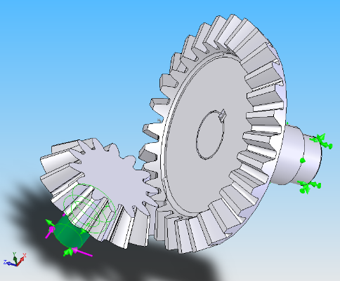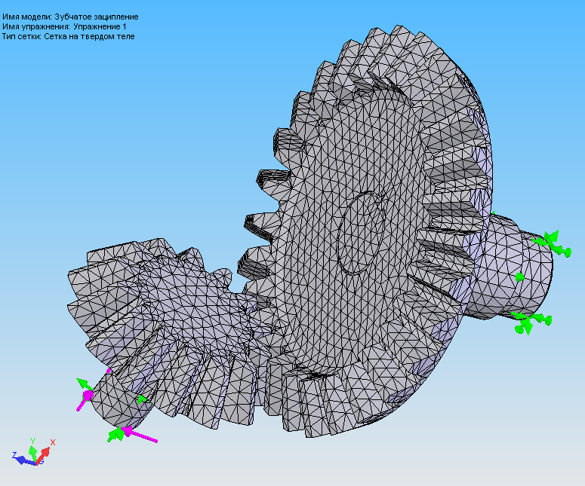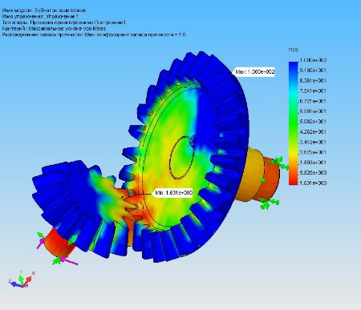

Время выполнения – 20 мин.

Критерии оценивания: полное содержательное соответствие приведенному ниже решению.

Автоматизированный расчёт на прочность необходимо выполнять в следующем порядке.

1) Открыть твердотельную модель сборки (зубчатой передачи) и убедиться в отсутствии ошибок построений и предупреждений программы. Выбрать из встроенной библиотеки материалы для деталей сборки. Перейти в программу конечно-элементного анализа и выбрать соответствующий тип инженерного расчёта (анализа), в данном случае на прочность.

2) Определить для твердотельной модели механизма конической зубчатой передачи кинематические и статические граничные условия – фиксацию, моделирование (приложение) рабочей статической нагрузки, набор контакта по контактирующим поверхностям зубьев (в нашем случае тип – связанные).

3) Выбрать параметры настройки и создать сетку на твёрдом теле модели зубчатой передачи для проведения расчёта методом конечных элементов (МКЭ).

4) Выполнить в *САЕ*-программе автоматизированный расчёт полей объёмного распределения величин: перемещений, напряжений, относительных деформаций, коэффициента запаса прочности. Создать отчёт, проанализировать полученные результаты.

Компетенции (индикаторы): ПК-9 (9.1, 9.2), ПК-10 (10.1, 10.2).

6. Опишите две основные «стратегии» создания в машиностроительных САПР твердотельной модели вала, показанного на рисунке.

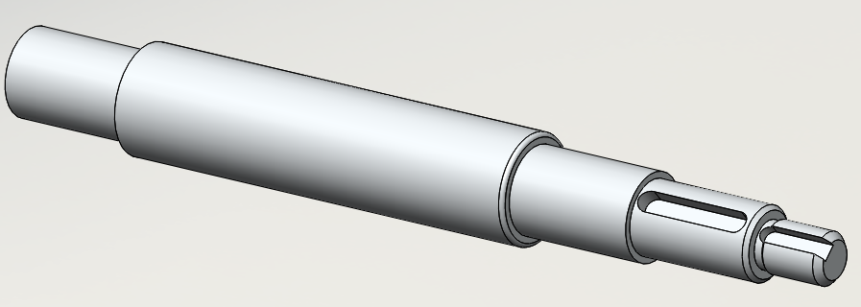

Время выполнения – 15 мин.

Критерии оценивания: полное содержательное соответствие приведенному ниже решению.

Первая «стратегия» заключается в создании твёрдого тела вала вращением эскиза сечения вокруг оси, совпадающей с осью вращения. Для этого необходимо построить эскиз продольного сечения и выполнить его вращение на полный оборот вокруг оси симметрии вала. Затем выполняются вырезы шпоночных пазов, фаски и скругления. Вторая «стратегия» заключается в создании твёрдого тела вала последовательным вытягиванием эскизов поперечных сечений вдоль оси вращения. Выполняется пять вытягиваний в заданном направлении, для каждой операции вытягивания строится эскиз поперечного сечения в виде круга соответствующего диаметра. Затем выполняются вырезы шпоночных пазов, фаски и скругления.

Компетенции (индикаторы): ПК-9 (9.1, 9.2), ПК-10 (10.1, 10.2)